BEMO Stehfalzprofil N 65
BEMO SYSTEMS

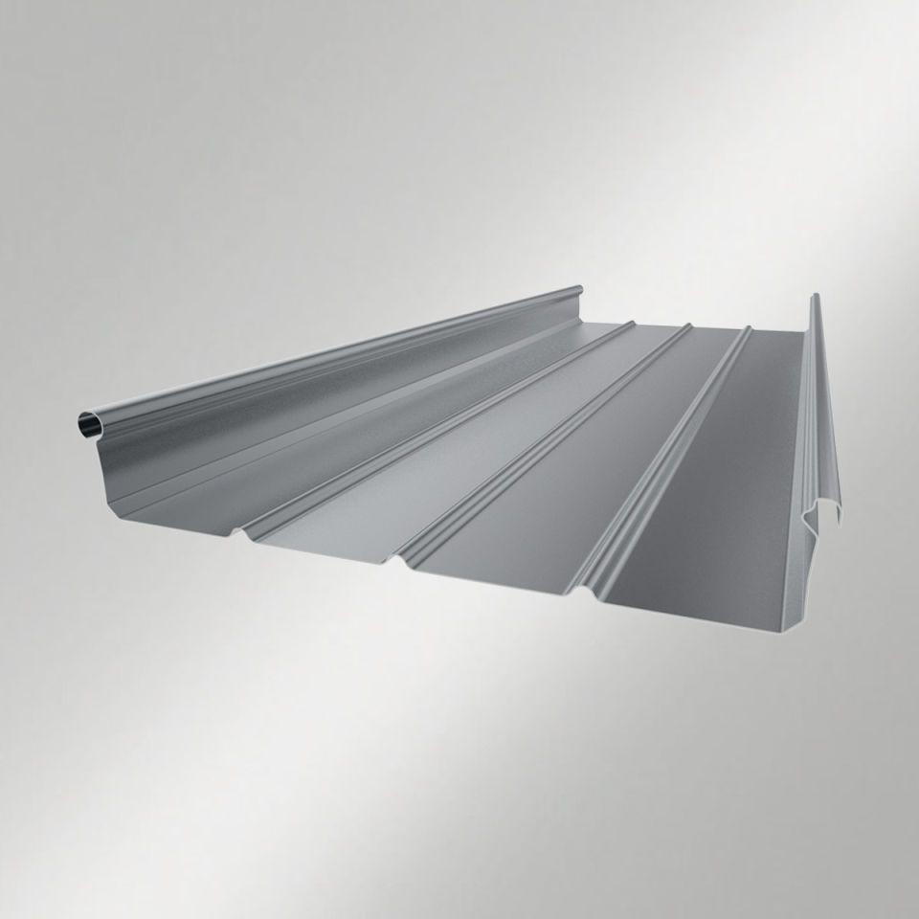Eigenschaften
Farbton
nach Hersteller-Farbkarte
Oberfläche
gebürstet, geschliffen, glänzend, matt, stucco - dessiniert
Werkstoff
Aluminium, Edelstahl, Kupfer, Stahl, Zink
Breite (mm)
80,00 - 800,00
Höhe (mm)
65,00
Länge (mm)
100,00 - 100.000,00
Stärke (mm)
0,50 - 1,20
Befestigung
klemmen
Brandverhalten
A1
Kantenausführung
Falz
Dachneigung (Grad)
1,50 - 5,00
U-Wert (W/(m²K))
0,08 - 0,20
Farbe
40.000 Farbmöglichkeiten nach Bemusterung, Eigenmischungen möglich, Wahlmöglichkeit des Glanzgrades
Wasserfalle
vorhanden
Beschichtung
Polyester, HDP, BEMO-Protect, PVDF, BEMO-FLON, Eloxal

